LAPORAN KONSEP JARINGAN
[Praktikum 06] Wireless

Disusun Oleh:
Aldow Fan Dzikri (NRP. 3121500022)
2 D3 ITA

Dosen Pengampu:
Fitri Setyorini ST. M.Sc

PROGRAM STUDI D3 TEKNIK INFORMATIKA
DEPARTEMEN TEKNIK INFORMATIKA DAN KOMPUTER
POLITEKNIK ELEKTRONIKA NEGERI SURABAYA
2022

Praktikum
- Koneksi ke Mikrotik
- Setting Wireless Mikrotik
Peralatan yang dibutuhkan :
- Hardware :
  - Laptop/PC berbasis Windows
  - Routerboard Mikrotik,
  - Kabel UTP + RJ45 tipe Stright,
  - LAN
- Software :
  - Winbox
Langkah Koneksi
- Matikan semua koneksi wireless dan disable interface wlan anda
- Colokkan RJ45 dengan kabel straight di PC anda
- Colokkan ujung RJ45 dengan salah satu port Mikrotik anda
- Klik Winbox yang anda download
- Masukkan user : admin, password : <kosong>
Matikan Koneksi Wireless dan Disable Interfacenya
- Disable semua network interface, kecuali ethernet (LAN)
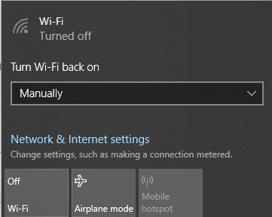
- Matikan koneksi wireless dan disable interfacenya

Winbox
- Buka tab Neighbors, klik Refresh dan klik kolom dibawah MAC Address
- Login : admin
- Untuk Password, dikosongkan saja
- Klik Connect
- Jika sudah berhasil, anda dapat melihat window berikut
Reset Konfigurasi Mikrotik
- Klik System
- Klik Reset Configuration
- Kosongkan semua isian pada Reset Configuration
- Klik Reset Configuration
- Pada Do you want to reset all your configuration ? Klik Yes
- Mikrotik akan reset ketika anda mengetik Yes
- Loginlah lagi ke Mikrotik anda untuk mengeset Wireless
Setting Access Point di Mikrotik
- Setting Wireless Access Point di Mikrotik
- Setting Wireless Point to Point di Mikrotik
- Setting Wireless Hub di Mikrotik
Setting Wireless sebagai Access Point
- Pilih Quick Set
- Lakukan setting wireless sebagai berikut :
- Network Name : <masukkan nama SSID>
- Frequency : auto
- Band : 2GHz –B/G/N
- Wifi Password : <masukkan password untuk koneksi ke wireless>
- Internet
  - Address Acquisition : Automatic
  - Klik : Firewall Router
- Local Network :
  - IP Address : <masukkan nomor IP router mikrotik sebagai gateway>
  - Netmask: <masukkan netmask >
  - Klik: DHCP server
  - DHCP Server Range : <masukkan range IP yang akan digunakan client>
  - Klik : NAT
- Klik Apply
- Klik OK
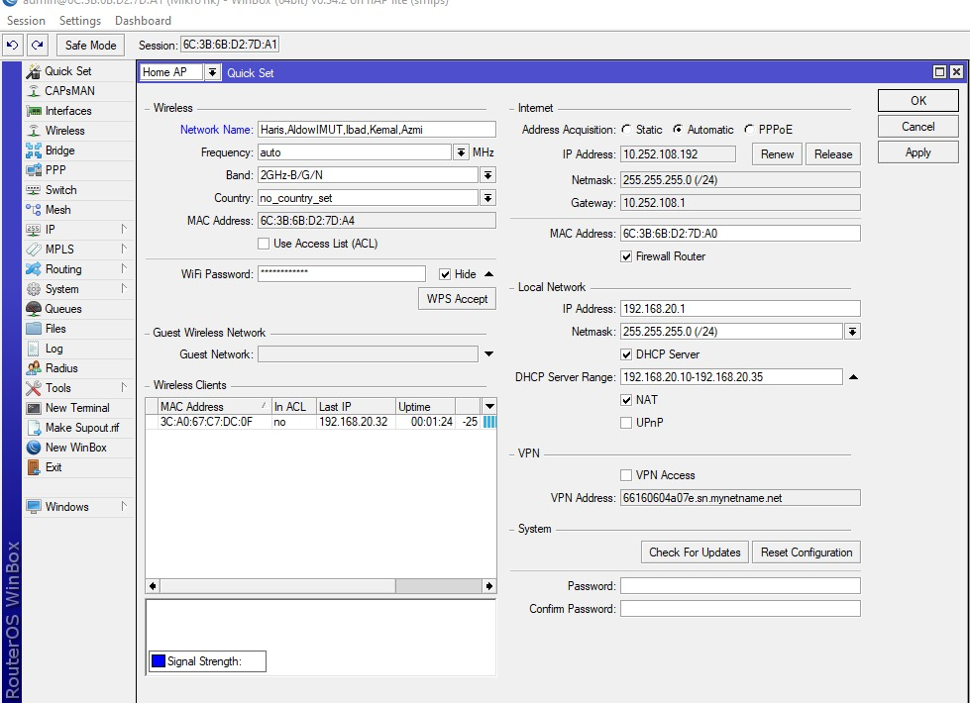
Setting DNS
- Klik IP
- Klik DNS
- Pada DNS Setting, kolom Servers masukkan nomor IP DNS Servers :
202.9.85.3 dan 202.9.85.4
- Anda boleh memasukkan lebih dari satu server
- Klik Apply
- Klik OK

Selain menggunakan quick set, anda juga dapat memakai tab Wireless
- Klik Wireless,
- Pada Wireless Tables, kolom Wifi Interface, anda dapat mengklik wlan1
- Pada Interface, General
Anda dapat mengubah nama interface anda
- Pada Interface, Wireless anda dapat mengubah mode wireless
  - Untuk Access Point, gunakan ap bridge
- Anda dapat mengubah juga SSID yang dipakai dan Security Profile
Security Profile
- Klik Wireless,
- Pada Wireless Table, pilih tab Security Profile
- Klik +
- Masukkan nama profile, mode , authentication types serta Pre Shared Keys
- Klik Apply
- Klik OK

- Klik Wireless,
- Pada Wireless Tables, klik wlan1
- Pada Tab Wireless, masukkan security profile yang telah dimasukkan, yaitu secure-konjar
- Klik Apply
- Klik OK
Mengkoneksikan wireless ke SSID Mikrotik
- Disconnect UTP dari PC anda
- Koneksikan kabel UTP dari jaringan lab ke Port Internet (Port 1) dari mikrotik
- Coba koneksi ke SSID wireless yang baru disetting
- Buka browser dan coba buka website www.pens.ac.id
- Membuka www.pens.ac.id
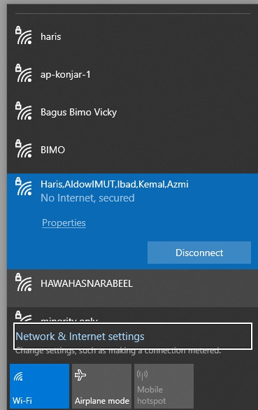

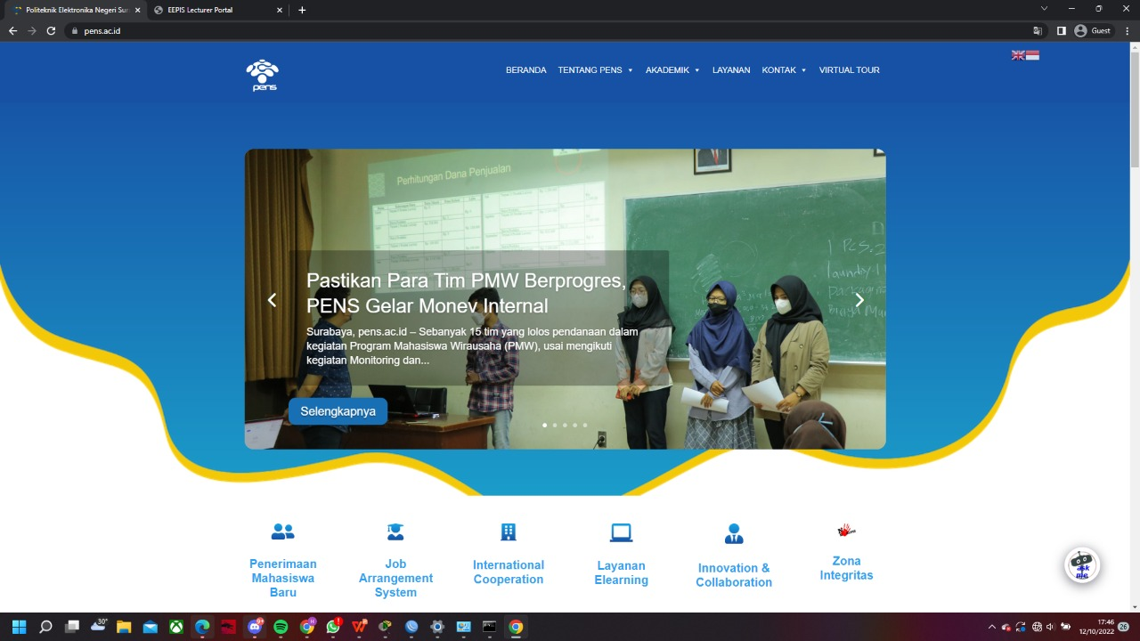

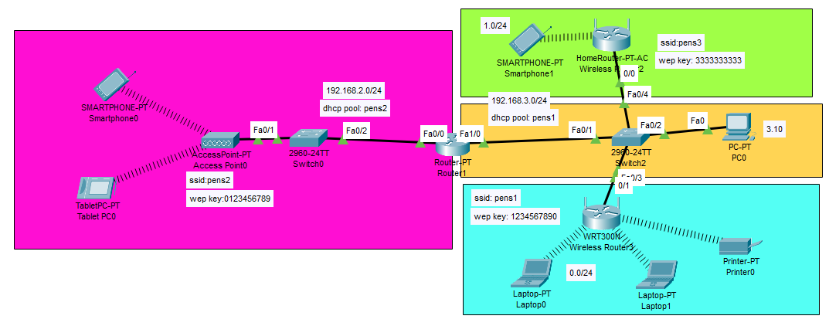
Topologi Jaringan

Langkah Konfigurasi
- Setting Wireless Client di Laptop
- Setting Wireless Client di printer
- Setting IP di Router dan PC0
- Setting DHCP Server di Router
- Setting Wireless di Wireless Router0
- Connecting Printer to Wireless Router0
- Connecting Laptop to Wireless Router0
- Setting Wireless di Access Point0
- Connecting Smartphone to Access Point0
- Connecting Tablet to Access Point0
- Setting Wireless di Wireless Router1
- Connecting Smartphone1 to Wireless Router1
- Setting Static Route di Router
- Ping antar end device dalam satu network
- Ping antar end device yang beda network

1. Setting Wireless Client di Laptop
- Matikan Laptop dengan menekan tombol lingkaran
- Pada modules, pada PT-LAPTOP-NM-1CFE,drag keluar, dorong ke bagian bawah modules yang diberi tanda panah
- Sekarang, drag WPC300N ke slot yang kosong
- Nyalakan kembali Laptop
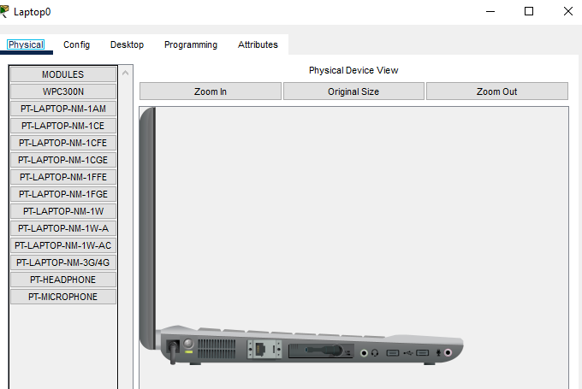
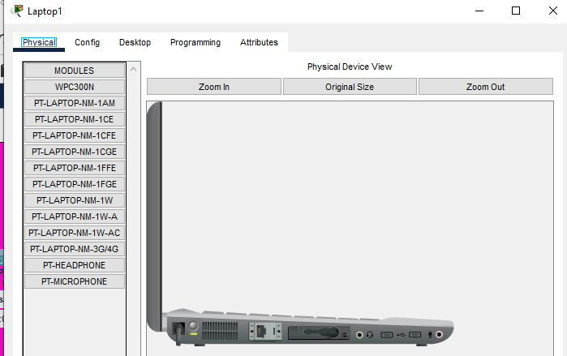
2. Setting Wireless Client di Printer
- Buka tab physical dari printer
- Switch off printer
- Drag off PT-HOST-NM-1CFE ke bagian kosong module
- Drag WMP300N ke slot kosong dari PT-HOST-NM-1CFE
- Gambar setelah WMP300N terpasang
- Nyalakan kembali printer
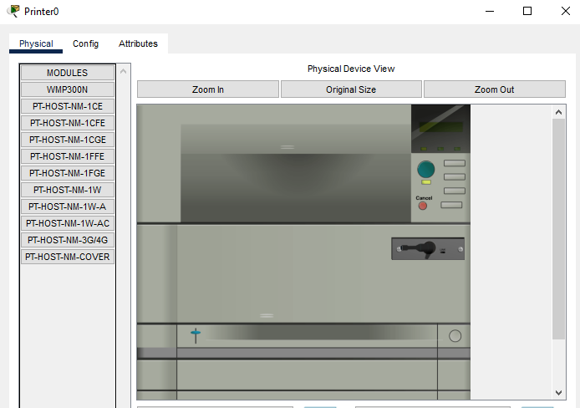
Connected
- Setelah wireless client terpasang di printer dan Laptop
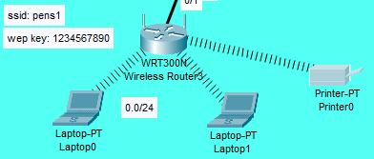
- Setting DHCP on Router
Router(config)#int fa1/0
Router(config-if)#ip dhcp pool pens1
Router(dhcp-config)#network 192.168.3.0 255.255.255.0
Router(dhcp-config)#default-router 192.168.3.1
Router(dhcp-config)# ip dhcp excluded-address 192.168.3.1
Router(config)#int fa0/0
Router(config-if)#ip dhcp pool pens2
Router(dhcp-config)#network 192.168.2.0 255.255.255.0
Router(dhcp-config)#default-router 192.168.2.1
Router(dhcp-config)# ip dhcp excluded-address 192.168.2.1

- Klik Wireless Router0
- Nampak bahwa Wireless Router0 telah mendapat IP dari DHCP Server di Router1
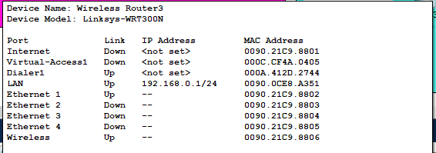
- Setting Wireless di Wireless Router0
- Perhatikan bahwa Wireless Router yang digunakan adalah WRT300N
- Klik Tab Config, lakukan setting SSID dan Otentikasi
- Misal,SSID dari Wireless Router0 adalah bangkit
- Otentikasi menggunakan WEP, dengan key : 1234567890
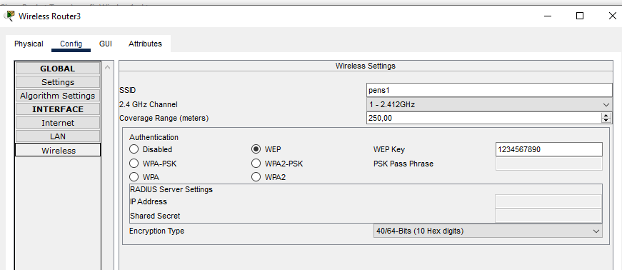
- Klik Tab GUI
- Klik Setup
- Ubah
Start IP address
menjadi : 192.168.0.50
- Ubah
Maximum number of users
menjadi : 5
- Klik Save Settings
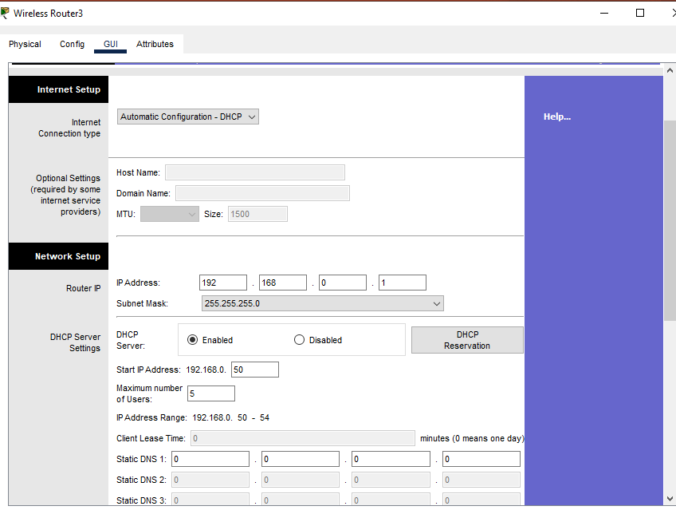
- Connecting Printer1 to Wireless Router0

- Klik Tab Config
- Klik Tab Wireless0
- Pada SSID, masukkan SSID : pens1
- Pada Authentication, klik WEP.
- Masukkan WEP Key : 1234567890
- Printer terkoneksi ke Wireless
Router0
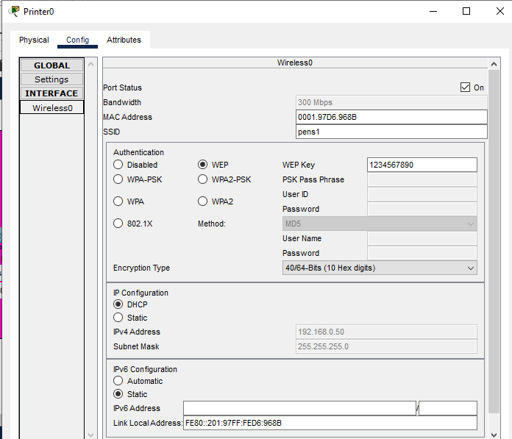

- Connecting Laptop1 to WirelessRouter0

- Klik Tab Desktop
- Klik Tab Connect
- Pada Wireless Network Name,
Klik pens1
- Klik Connect
- Masukkan WEP Key dari SSID Bangkit, yaitu :1234567890
- Klik Connect
- Laptop1 terkoneksi dengan
Wireless Router0

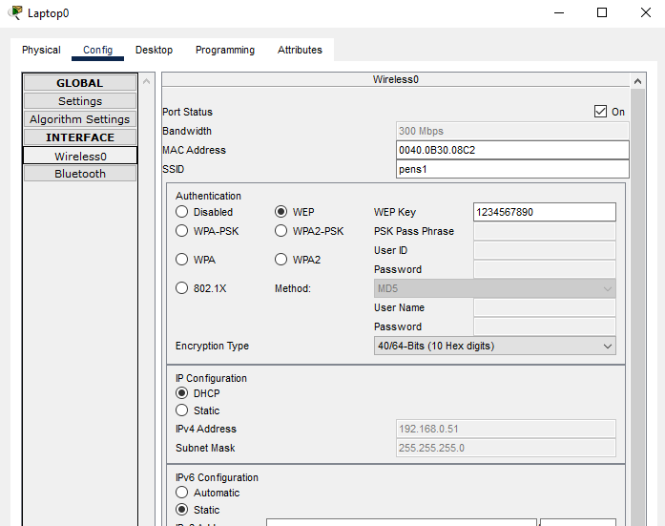
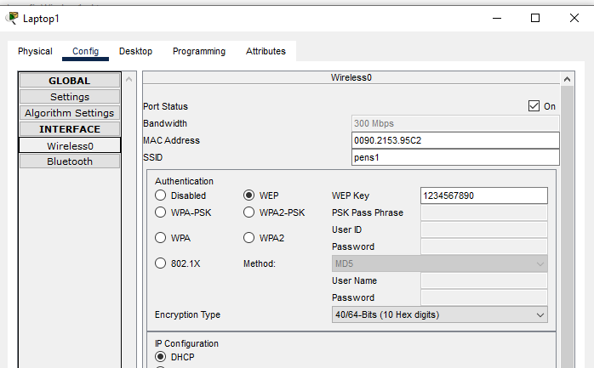

- Setting Wireless di AccesPoint0
- SSID untuk Access Point0 diberi nama maju
- Masukkan SSID : pens2
- Klik WEP
- Masukkan WEP keys :
0123456789
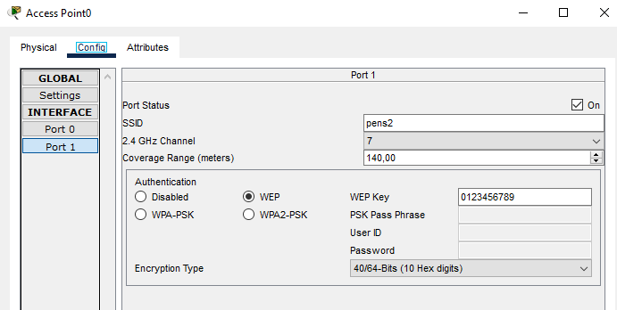
- Connecting Smartphone to Access Point0

- Klik Tab Config
- Klik Wireless0
- Masukkan SSID : pens2
- Klik WEP
- Masukkan WEP Key :
0123456789
- Smartphone0 terkoneksi ke access Point0
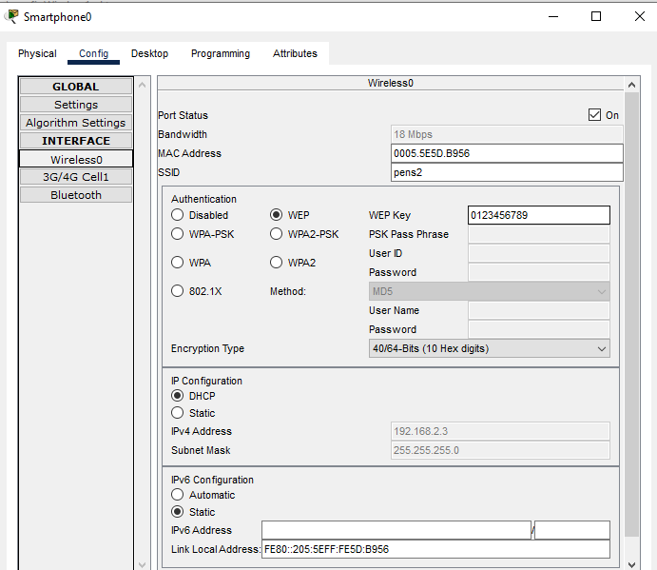

- Connecting Tablet PC0 to Access Point0
- Klik Tab Config
- Klik Wireless0
- Masukkan SSID : pens2
- Klik WEP
- Masukkan WEP Key :
0123456789
- Tablet PC terkoneksi ke Access Point0
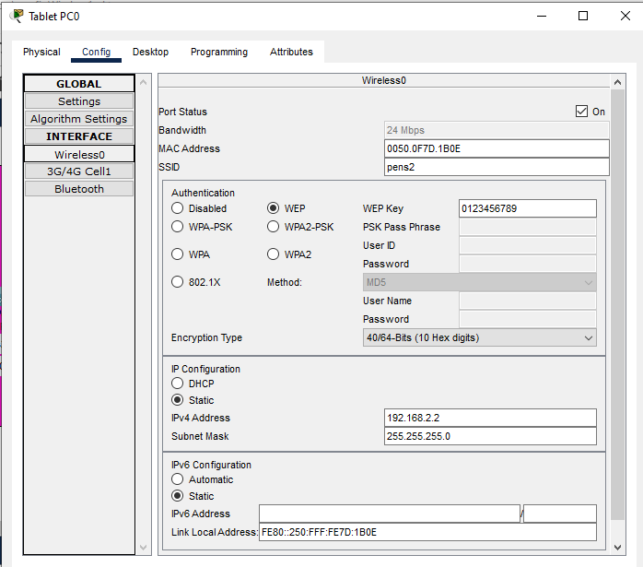

11.Setting Wireless di Wireless Router1
- Perhatikan bahwa wireless router yang digunakan adalah Home Router
- Klik Tab Config,
- Klik LAN.
- Masukkan nomor IP LAN: 192.168.1.1
dan netmask :255.255.255.0
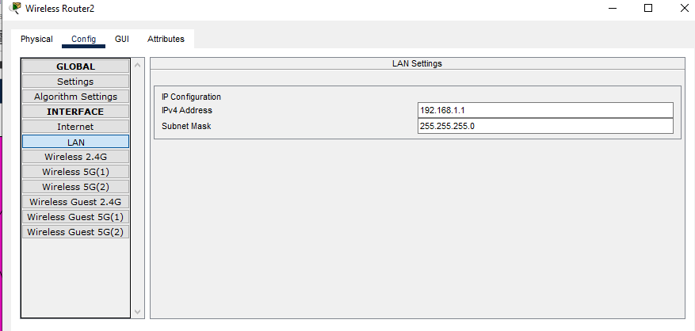
- Wireless yang digunakan 2.4 G
- Masukkan SSID : pens3
- Masukkan otentikasi : WEP
- Masukkan WEP Key : 3333333333
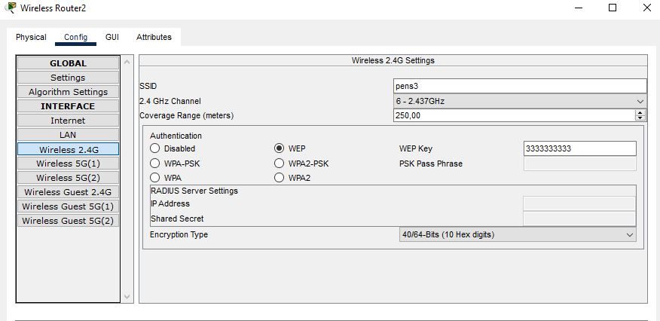
- Masukkan
Router IP:
192.168.1.1
- Masukkan
Start IP Address:
192.1.68.1.10
- Masukkan
Maximum number of users : 5
- Klik : Save Settings
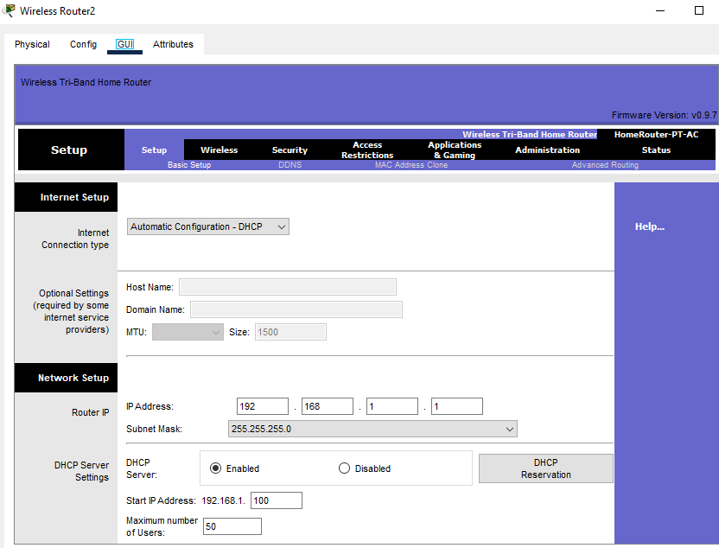
12. Connecting Smartphone1 to Wireless Router1
- Klik Tab Config
- Klik Wireless0
- Masukkan SSID : pens3
- Klik WEP
- Masukkan WEP Key :
3333333333
- Smartphone1 terkoneksi
ke Wireless Router1
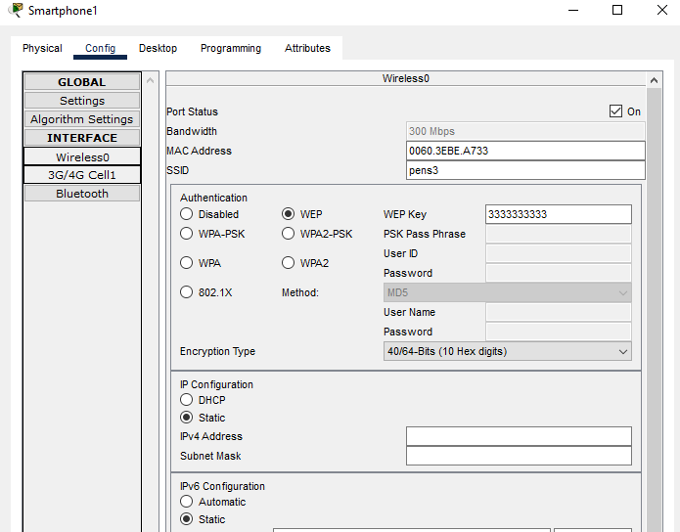
13. Setting Routing Statik di Router
- Router(config)#ip route 192.168.0.0 255.255.255.0 <gateway1>
- Router(config)#ip route 192.168.1.0 255.255.255.0 <gateway2>
- Gateway yang dipakai adalah nomor IP Wireless Router tetangga yg bersebelahan dengan Router
- Karena menggunakan DHCP, kita harus mengecek ke tiap Wireless Router
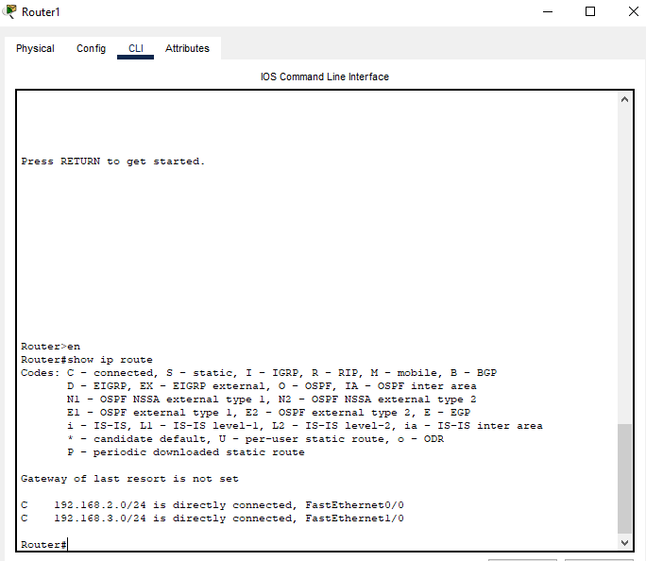

- Untuk Wireless Router0,
Network 192.168.0.0,
gatewaynya : 192.168.3.2
- Untuk Wireless Router1,
Network 192.168.1.0,
gatewaynya : 192.168.3.3

Ping Sesama Network
- Perhatikan,jika menggunakan Access Point, IP yang diberikan sama dengan yang diberikan DHCP Server di Router
- Semua ping yang dilakukan dibawah berhasil.
- Untuk network Wireless Router0
  - Ping Laptop0 -> Laptop1
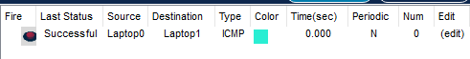
  - Ping Laptop0 -> Printer1
- Untuk network Access Point
  - Ping Smartphone0 -> Tablet0
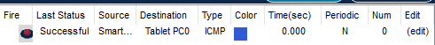
Kenapa ?
- Wireless Router tidak memperbolehkan ping dari jaringan luar ke jaringan dalam Wireless Router
- Wireless Router memperbolehkan ping dari dalam Wireless Router
ke jaringan luar

File .pkt yang menyatakan topology diatas dapat diunduh melalui link berikut:
https://drive.google.com/drive/folders/15m2iC-7LypaeMtwgUIsnxipyaW_I3Itu
*nama file .pkt => configWireless1.pkt

